子計畫三: 宜蘭三民國小107學年度辦理
「戶外教育」成果報告書
壹、量之分析：
一、107學年度教育部國民及學前教育署補助實施戶外教育計畫成果績效表
直轄市、縣(市)： 宜蘭縣 ；期程：107年8月至108年7月
(三)學校發展戶外教育優質課程方案(子計畫三)
月份 | 計畫/活動/研習名稱 | 地點 | 對象 | 人數 | 執行經費（元）
108年3-5  月 | 馳騁山林 擁抱山野 | 桃源谷古道 | 三民國小高年級師生 | 80 | 95,000
108年3-5  月 | 馳騁山林 擁抱山野 | 三角崙山 | 三民國小高年級師生 | 80 | 95,000

貳、質之分析
一、活動辦理之課程內涵與成效
主題名稱：馳騁山林 擁抱山野
一、戶外教學景點概說—桃源谷古道 |  |  |  |  |  |  | 二、學習目標 |  |  | 三、成效
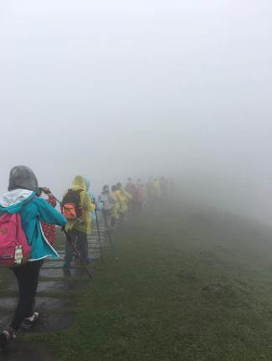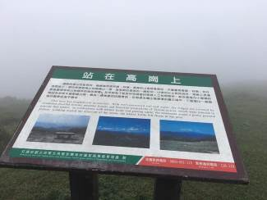  細雨中的桃源谷 |  |  |  | 桃源谷大草原，位於台北縣貢寮鄉與宜蘭縣頭城鎮交界處，一片綿延三公里的廣闊草原， 綠草如茵，宛若陽明山的擎天崗大草原。  站在海拔500公尺的桃源谷山稜上，可眺望壯闊的太平洋及浮出於大洋的龜山島， 這是擎天崗大草原所無法比擬。桃源谷處於僻遠的東北角山巒山谷間，宛若遺世獨立的世外桃源， 故名之為「桃源谷」，恰如其分。這裡是早年農家牧牛之地，至今仍可見牛群悠然漫走於草原谷地。  今天的桃源谷已不再是遺世獨立的香格里拉。在觀光規劃下，自四面而來的幾條步道，交會於桃源谷。尤其是東北角風景管理處自草嶺古道啞口鞍部，闢步道，連接兩地，長4.5公里。草嶺古道連走桃源谷， 成為一熱門健行路線。 |  |  | 1、認識桃源谷古道的歷史意義。  2、欣賞桃源谷古道沿途的各種植物。  3、體驗大自然芬多精。 |  |  | 一、透過課程規劃與校外教學資源拓展學生視野，提高學生對人、事、物的觀察與學習興趣。  二、實地踏查縣內研發之校外教學課程，促進自然生態與本土特色推動優質校外教學活動，深化認識縣內鄉土自然環境。  三、結合地方優良場館與資源，建立校外教學支持體系，確保校外教學安全流暢，提供學生良好的校外教學品質，並增進學生認識及關懷家鄉。
- 課程資訊
場域類型 | 觀光工廠 |  | 休閒農場 |  | 蘭博家族 | 文教社政 |  | 人文歷史 | 自然景點 |  |  | 遊憩教室
場域類型 |  |  |  |  |  |  |  | ˇ | ˇ
場域類型 | 美食特產 |  | 生態步道
場域類型 |  |  | ˇ
鄉鎮別 | 頭城鎮 |  | 礁溪鄉 |  | 壯圍鄉 | 宜蘭市 |  | 員山鄉 | 五結鄉 |  |  | 羅東鎮
鄉鎮別 |  |  | ˇ
鄉鎮別 | 三星鄉 |  | 大同鄉 |  | 冬山鄉 | 蘇澳鎮 |  | 南澳鄉
年段 | ㄧ年級 |  | 二年級 |  | 三年級 | 四年級 |  | 五年級 | 六年級
年段 |  |  |  |  | ˇ | ˇ |  | ˇ | ˇ
年段 | 七年級 |  | 八年級 |  | 九年級
融入領域 | 語文 |  | 數學 |  | 自然與生活科技 | 社會 |  | 藝術與人文 | 健康與體育 |  |  | 綜合
融入領域 |  |  |  |  | ˇ | ˇ |  |  | ˇ |  |  | ˇ
五、注意事項：
1.此路線濕氣重，石階多青苔易濕滑，請小心行走。
2.桃源谷共有4條路線可達：
A.草嶺線：最熱門的路線，由福隆車站進，大里車站出，全程8.5公里。
B.內寮線：路程最短，僅約1.7公里，但大眾運輸交通不便，較少人選擇的路線。
C.石觀音線：路程約3.5公里，全程以石階為主，陡峭度與大溪線不相上下。
D.大溪線：步道長約5公里，由大溪車站進入，中間需登上海拔459公尺的蕃薯寮山，全程近3000個石階，是較陡、較辛苦的路線。
六、教材內容
教材內容  活動別 |  | 教學活動說明 |  |  |  | 教學  時間 |  |  |  |  | 參考資料
安全說明 |  | 1. 古道地形概說。  2. 登山健行安全守則說明。 |  |  |  | 20分 |  |  |  |  | 健行筆記
桃源谷步道生態導覽 |  | 1.體驗豐富生態及蕨類等濕生與附生植物及步道代表之人文歷史意義  2.體驗沿途的歷史饗宴  3.欣賞濕生與附生植物及蕨類等生態。  4. 體驗沿途森林芬多精帶來的舒適及生態之旅  5. 返程:安全下山 |  |  |  | 360分
七、學習資源
1.戶外教育分享學習單
- 網頁連結
健行筆記https://hiking.biji.co/index.php?q=trail&act=detail&id=862

主題名稱：遊山玩水找茶趣
一、戶外教學景點概說--三角崙山 |  |  |  |  |  |  | 二、學習目標 |  |  | 三、成效
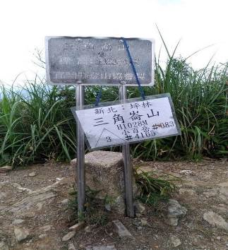  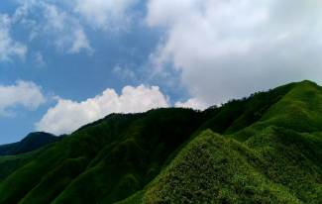  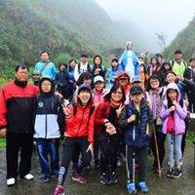 |  |  |  | 三角崙山是雪山山脈自東北角起第一座1000公尺以上的山峰，也是蘭陽五大名山之一，亦為台灣小百岳，是石溪支流四堵溪、姑婆寮溪與得子口溪的分水嶺。  由聖母登山步道起登，前段是寬敞好走的土石產道，經通天橋後即為原始山徑，雖然一路陡上，沿途溪流、瀑布相伴，生態景觀豐富多變，走來也能怡然自得，鑽出樹林登上涼亭後視野極佳，可遠眺蘭陽平原。聖母山莊平台上有山屋及聖母像，山友暱稱為「聖母峰」上，有耶穌十字架受難像，站在聖母峰欣賞三角崙山層層疊疊的稜線，宛若大山的氣勢。  踏著土石包階梯登上三角崙山，山頂雖植物遮蔽無視野，但登頂前視野極佳，山峰脈脈相連稜線景致優美，聖母山莊、蘭陽平原、宜蘭外海一望無際，美景盡收眼底。 |  |  | 1、認識桃源谷古道的歷史意義。  2、欣賞桃源谷古道沿途的各種植物。  3、體驗大自然芬多精。 |  |  | 一、透過課程規劃與校外教學資源拓展學生視野，提高學生對人、事、物的觀察與學習興趣。  二、實地踏查縣內研發之校外教學課程，促進自然生態與本土特色推動優質校外教學活動，深化認識縣內鄉土自然環境。  三、結合地方優良場館與資源，建立校外教學支持體系，確保校外教學安全流暢，提供學生良好的校外教學品質，並增進學生認識及關懷家鄉。
- 課程資訊
場域類型 | 觀光工廠 |  | 休閒農場 |  | 蘭博家族 | 文教社政 |  | 人文歷史 | 自然景點 |  |  | 遊憩教室
場域類型 |  |  | ˇ |  |  |  |  | ˇ | ˇ
場域類型 | 美食特產 |  | 生態步道
鄉鎮別 | 頭城鎮 |  | 礁溪鄉 |  | 壯圍鄉 | 宜蘭市 |  | 員山鄉 | 五結鄉 |  |  | 羅東鎮
鄉鎮別 | 三星鄉 |  | 大同鄉 |  | 冬山鄉 | 蘇澳鎮 |  | 南澳鄉
鄉鎮別 |  |  |  |  | ˇ
年段 | ㄧ年級 |  | 二年級 |  | 三年級 | 四年級 |  | 五年級 | 六年級
年段 |  |  |  |  | ˇ | ˇ |  | ˇ | ˇ
年段 | 七年級 |  | 八年級 |  | 九年級
融入領域 | 語文 |  | 數學 |  | 自然與生活科技 | 社會 |  | 藝術與人文 | 健康與體育 |  |  | 綜合
融入領域 |  |  |  |  | ˇ | ˇ |  |  | ˇ |  |  | ˇ
五、注意事項：
1、隨隊老師應隨時叮嚀學童相關安全注意事項
2、需有登山經驗的帶隊老師
六、教材內容
教材內容  活動別 |  | 教學活動說明 |  |  |  | 教學  時間 |  |  |  |  | 參考資料
安全說明 |  | 1. 古道地形概說。  2. 登山健行安全守則說明。 |  |  |  | 20分 |  |  |  |  | 健行筆記
三角崙山步道生態導覽 |  | 1.體驗豐富生態及蕨類等濕生與附生植物及步道代表之人文歷史意義  2.體驗沿途的歷史饗宴  3.欣賞濕生與附生植物及蕨類等生態。  4. 體驗沿途森林芬多精帶來的舒適及生態之旅  5. 返程:安全下山 |  |  |  | 360分
七、學習資源
1.學習單
- 網頁連結
健行筆記https://hiking.biji.co/index.php?q=trail&act=detail&id=862

宜蘭縣三民國小戶外教育教學活動 學生學習單
班級：___________ 姓名 : _________________
- 今天戶外教育的地點是屬於：
□頭城鎮 □礁溪鄉 □壯圍鄉 □宜蘭市 □冬山鄉 □羅東鎮
- 今天戶外教育課程的學習場域，是屬於何種類型？
□觀光工廠 □休閒農場 □城市古蹟 □自然景點 □生態步道 □博物館
- 今天戶外教育的地點讓我印象最深刻的是甚麼？請簡單的介紹。
___________________________________________________________________
___________________________________________________________________
4.請試著畫出你的印象（建築空間、展覽作品、裝飾物…等皆可）。

____年_____月_____日

二、過程檢討
1. 氣候不穩定，晴時多雲偶陣雨，老師們也都有點擔憂，但因車輛及導覽老師都是好不容易敲定的，一旦更改，變數極大。
2. 透過老師們及學校行政單位的討論，並請教專業導覽老師做評估，大家一致認為這樣的氣候不至於會有危險，老師們也很希望讓孩子能有雨中活動的體驗，便仍照規劃日期進行。
3. 雨中行進，老師要不斷提醒大家注意安全，學生對於雨中活動大多感到新奇，但也不免有所抱怨，需要老師在旁鼓勵與引導，讓學生用心感受戶外教育帶來的身心靈充實。
4. 參訪前的行前教育關係著學生的學習成效，各班導師於行前的場館介紹說明，讓學生對學習有了目標，更容易進入狀況。
5. 期末舉辦各年段戶外教育發表，各班由老師指導，融入藝文課程，將本次戶外教育活動的學習心得做成海報，跟其它年段的同學分享，做為本學年度戶外教育活動的統整。

三、問題解決策略
1.行前的課程規劃，需要教師團隊及行政的協調分工，才能確保活動的順利進行。
2.突發狀況有賴團隊默契及校長的決策指揮，經有討論共同面對，找到最適當的解決方法。

四、成員滿意度調查方式或問卷樣本
宜蘭縣三民國民小學學校發展戶外教育優質課程方案-----馳騁山林 擁抱山野
學生滿意度調查表
一、基本資料：
學生班級： 年 班 | 填寫日期： 年 月 日
二、滿意度調查：
1.你對「桃源谷古道及三角崙山」的課程滿意嗎？ | □非常滿意 □滿意 □普通 □不滿意 □非常不滿意
2.你對「桃源谷古道及三角崙山生態導覽」的課程滿意嗎？ | □非常滿意 □滿意 □普通 □不滿意 □非常不滿意
3.你對「桃源谷古道及三角崙山」的課程滿意嗎？ | □非常滿意 □滿意 □普通 □不滿意 □非常不滿意
4. 本課程能增進你對的「桃源谷古道及三角崙山」認識嗎? | □非常滿意 □滿意 □普通 □不滿意 □非常不滿意
5. 學習本課程後，你可以向別人介紹「桃源谷古道及三角崙山」嗎? | □非常滿意 □滿意 □普通 □不滿意 □非常不滿意
6. 你對「馳騁山林 擁抱山野」的整體課程滿意度如何？ | □非常滿意 □滿意 □普通 □不滿意 □非常不滿意
三開放性問題：
1.本課程讓你最感興趣的內容是：
2. 本課程讓你最有收穫的內容是：
3.你認為本課程可以再增加的內容是：
4.你希望下次辦理校外教學（僅限宜蘭縣）的地點是：
5.其他意見與建議：

~非常感謝您寶貴的意見！~

五、滿意度相關統計

 | 非常滿 意 | 滿意 | 普通 | 不滿意 | 非常不滿意 | 合計
1.你對「桃源谷古道及三角崙山」的課程滿意嗎？ | 75 | 3 | 2 | 0 | 0 | 80
2.你對「桃源谷古道及三角崙山生態導覽」的課程滿意嗎？ | 75 | 3 | 2 | 0 | 0 | 80
3.你對「桃源谷古道及三角崙山」的課程滿意嗎？ | 75 | 3 | 2 | 0 | 0 | 80
4. 本課程能增進你對的「桃源谷古道及三角崙山」認識嗎? | 76 | 3 | 1 | 0 | 0 | 80
5. 學習本課程後，你可以向別人介紹「桃源谷古道及三角崙山」嗎? | 75 | 3 | 2 | 0 | 0 | 80
6. 你對「馳騁山林 擁抱山野」的整體課程滿意度如何？ | 72 | 4 | 4 | 0 | 0 | 80
合計 |  |  |  |  |  | 80

【附件3】宜蘭縣優質戶外教育活動檢核表
學校名稱： 三民國小 填表日期： 108.04.10
檢核項目 | 檢核細項 | 達成情形  (擇一勾選) |  |  | 備註：指標補充說明 | 學校依計畫補充並說明活動特色
檢核項目 | 檢核細項 | 已達成 | 部分達成 | 未達成 | 備註：指標補充說明 | 學校依計畫補充並說明活動特色
教學目標  擬定 | - 可運用場域資源，以達成領域教學目標 |  |  |  | 指非單純遊樂式的活動，可連結場域資源和領域教學目標，以深化領域學習內涵。 | - 本校近年來參與多次山野教育活動，皆獲得家長及師生們正向的回應，因此本次活動場域皆選定為山林步道，以達到學生的的運動體能提升。  - 幾次活動都是在雨中進行，雖然經常鼓勵學生要跟宜蘭的雨和平共處，但雨中活動的效果還是會打折扣，非常難解、無奈！
教學目標  擬定 | - 可促進學生和環境連結，擴展學習經驗 |  |  |  | 不受限於課堂教學，讓學生由對環境之體驗，進而拓展視野及學習經驗。
教學目標  擬定 | - 教學目標多元且具多面向(包含感受、探索、體驗、操作、理解…等) |  |  |  | 教學目標有不同面向、層次之設計，如感官經驗、概念學習、問題解決及價值觀養成等，讓學生學習多元能力。
教學目標  擬定 | - 建立學生和環境友善的關係 |  |  |  | 運用場域資源特色，提昇學生和環境良性互動的強度，例如：感受自然與人文的美、敬畏自然力量、關懷生命、願為守護環境而行動。
教學目標  擬定 | - 建立學生和他人友善互動關係 |  |  |  | 透過課程學習尊重不同觀點與文化差異，願意協助、服務他人，也願意接受協助。
課程方案規劃 | - 有系統的課程主軸架構，避免零碎分散的活動行程。 |  |  |  | 充分運用及配合場域資源特性，以核心議題或領域關鍵概念為主軸，引導學生深入體驗與探索。 | 1.活動中聘請專業有經驗的嚮導領隊，兼顧課程的內容豐富及安全性，也鼓勵學生用五官去感受和探索。
課程方案規劃 | - 以學生為主體的課程規劃，重視啟發而非教導、強調互動而非灌輸。 |  |  |  | 課程的設計可創造美的感受，新奇的情境，引發學生探索的熱忱。 | 1.活動中聘請專業有經驗的嚮導領隊，兼顧課程的內容豐富及安全性，也鼓勵學生用五官去感受和探索。
課程方案規劃 | - 課程規劃兼顧穩定和彈性，營造學生多元能力表現的情境和機會。 |  |  |  | 課程設計可引發學生學習興趣、營造學生可表現的情境，並建立其自主學習的自信和喜悅。 | 1.活動中聘請專業有經驗的嚮導領隊，兼顧課程的內容豐富及安全性，也鼓勵學生用五官去感受和探索。
課程方案規劃 | - 結合場域資源特色，透過多樣化的活動（觀察、體驗、探究、調查…），引導學生主動學習。 |  |  |  | 鼓勵學生主動蒐集場域資訊，對場域特性有整體性之瞭解，不是片斷的認識。 | 1.活動中聘請專業有經驗的嚮導領隊，兼顧課程的內容豐富及安全性，也鼓勵學生用五官去感受和探索。
課程方案規劃 | - 以小組合作方式進行活動，強化同儕互動機會，並且讓每個人都有展現的空間。 |  |  |  |  | 1.活動中聘請專業有經驗的嚮導領隊，兼顧課程的內容豐富及安全性，也鼓勵學生用五官去感受和探索。
場域選擇及安全  準備 | - 具備學習資源的場域，如：自然生態場域、歷史文化館所、藝文展覽、地方產業活動…等。 |  |  |  |  | 1.本次場域的選擇因為對象是高年級，所以增加了難度，所以聘任有經驗的隨隊領隊及嚮導，以正確的安全評估整個行程的行進處理和應變的準備
場域選擇及安全  準備 | - 軟硬體設計應與學生背景或學習經驗、關切事物、生活模式產生連結。 | 
場域選擇及安全  準備 | - 各項設施與設計具當地特色，或具綠能設計、趣味性、知性、美學、人文與教育之意涵。 | 
場域選擇及安全  準備 | - 軟硬體的規劃、設計與管理制度，能以人身安全為優先考量。 | 
場域選擇及安全  準備 | - 完成活動場域和路線的安全評估，以及緊急事件處理和應變的準備。 | 
參加  數量  統計 | - 全年辦理場次:2  - 全年參加教師數(含行政人員):15  - 全年參與班級數:4  - 全年參加學生總人數:160  - 全年參與家長數:2 | 

承辦人核章： 江淑瑰 處室主任核章：江淑瑰 校長核章：林清輝

附件四
宜蘭縣 戶外教育資源整合案－教學運用回饋表
辦理  學校 | 宜蘭縣 三民國小 |  |  | 教學者 | 高年級教師群
實施  班級 | 高年級4個班級 |  |  | 教學日期 | 108.02.23及108.04.03
運用路線主題 | 桃源谷古道及三角崙山 |  |  | 回饋日期 | 108.04.23
回饋  向度 | 項目內容＆建議 | 是否達成 | 反思與回饋
1、行前規劃與教育 | 1.教學計畫擬定及事前與行政、家長或講師人員充分溝通 | 完全達到  □部份達到  □未達到 | 本次活動前，教師群共同規劃行程、擬定計畫，尋求學校行政協助；並以通知單讓家長知道活動安排。
1、行前規劃與教育 | 2.提供活動手冊  （包含課程目標、行程、活動方式或講義等） | 完全達到  □部份達到  □未達到 | 本次活動僅透過網站介紹活動地點及特色，下次活動前可以設計活動手冊，供學生學習用。
1、行前規劃與教育 | 3.指導學生做事前準備（含先備知識、學習目標說明及引起動機等） | 完全達到  □部份達到  □未達到 | 透過網站向學生介紹將去參訪的地點及特色，並提醒學生注意事項。
1、行前規劃與教育 | 4.路線場勘及安全評估 | 完全達到  □部份達到  □未達到 | 經過場勘後，確定為安全場域
2.教學設計與實施 | 1.教學設計之多樣性及與 課程之連結性 | 完全達到  □部份達到  □未達到 | 結合語文、生活、綜合領域，讓學生認識在地文化、特殊地理景觀。
2.教學設計與實施 | 2.鼓勵學生多觀察、多思考、並提出個人觀感與疑惑 | 完全達到  □部份達到  □未達到 | 活動中教師會引導、提問，幫助學生去觀察及思考，藉此可以更加認識宜蘭的在地人文。
2.教學設計與實施 | 3.真實教學與原教學規劃或設計之相符性 | 完全達到  □部份達到  □未達到 | 現場教學與行前討論規劃相符，學生大多也可以進行學習活動。
2.教學設計與實施 | 4.充分運用場域資源，真實接觸體驗，培養與環境的友善互動 | 完全達到  □部份達到  □未達到 | 活動前提醒學生愛護活動場域，活動結束後，提醒學生整理活動場域，讓他們知道愛護活動場域，讓活動場域可以永久使用的重要。
2.教學設計與實施 | 5.安排課程觀察員，提升  課程品質 | 完全達到  □部份達到  □未達到 | 請學校行政同仁陪同帶隊，讓他們可以觀察整個教學過程，並提供給我們教學改進之點。
3.場域服務與支援 | 1.專業及充足師資提供  （如：專業性與教育性、  師資與學生數比例是否  合宜） | 完全達到  □部份達到  □未達到 | 教師群可以在活動中進行解說教學，或適時給予學生協助。
3.場域服務與支援 | 2.充足之教學資源提供 | 完全達到  □部份達到  □未達到 | 學校行政及教師群皆願意配合活動規劃之安排，進行行前或教學中的工作，以利學生學習。
3.場域服務與支援 | 3.適宜之場域空間與動線規劃 | 完全達到  □部份達到  □未達到 | 活動地點離學校皆不遠，所以活動路線的連接很順暢。
3.場域服務與支援 | 4.多樣化的學習活動安排 | 完全達到  □部份達到  □未達到 | 教學活動包含有生態解說，鼓勵學生用五官去感受和探索。
4.學習評量與回饋 | 1.針對課程觀察結果及師  學的回饋意見，進行回  顧檢討 | 完全達到  □部份達到  □未達到 | 課程結束後，教師群進行課程回饋討論，期望下次活動規劃可以更精進。
4.學習評量與回饋 | 2.預期學習目標達成狀況 | 完全達到  □部份達到  □未達到 | 學生在活動中均能依照老師的引導注意安全，且能完成任務，達到學習目標
4.學習評量與回饋 | 3.藉各種方式引導學生做  意義連結與同儕分享  （小組分組、心得寫作與  發表等） | 完全達到  □部份達到  □未達到 | 參訪完後，讓學生上臺發表參訪心得，並完成學習單。
5.學習記錄  與成果 | 條列式說明並以附件方式羅列於後 | - 活動相片  - 學習單
6.其他建議  事項 | （其他對本次教學規劃與實施建議） | 活動時間安排在兒童節前夕，雨中的挑戰，讓學生都能留下難忘的回憶。

承辦人核章： 江淑瑰 處室主任核章：江淑瑰 校長核章：林清輝

宜蘭縣107學年度戶外教育資源整合案－活動照片
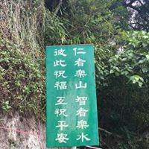 | 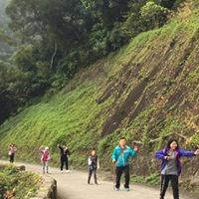
說明:今天沒下雨就是好天氣, 我們一起登山去~
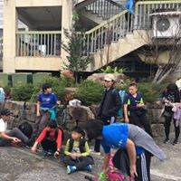 | 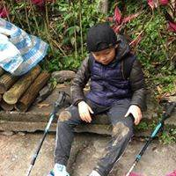
說明：暖身後先做小休息，不小心跌倒了，欣賞自己勇敢的記號.
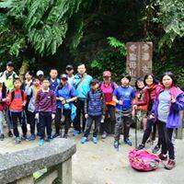 | 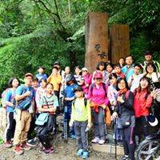
說明：有同伴的相互照顧和鼓勵，大家都能一起跟上！
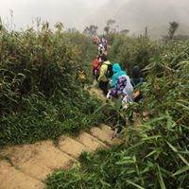
說明: 因為天候不佳，只能到聖母山莊！無法看到的抹茶山，只好留待下回~
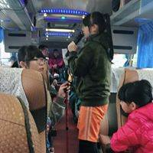 |  | 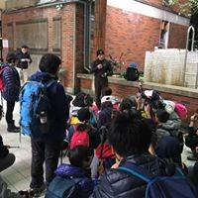
說明:遊覽車上的裝備解說及行前安全守則說明
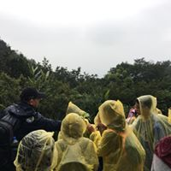 |  | 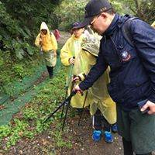
說明:山路上有許多生態可以觀察
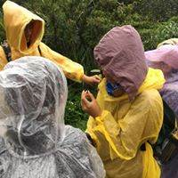 |  | 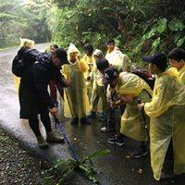
說明:老師鼓勵大家用五官探索這美好的生態
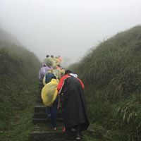 |  | 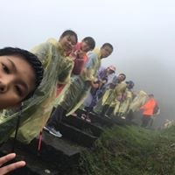
說明: 對於雨中登山大家都有不少的經驗
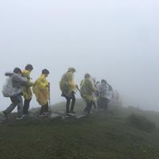 | 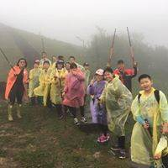
說明：在霧茫茫的雨中行進,需要團隊間相互鼓勵支持
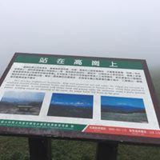 | 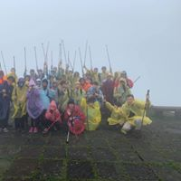
說明：大家開心的歡呼。
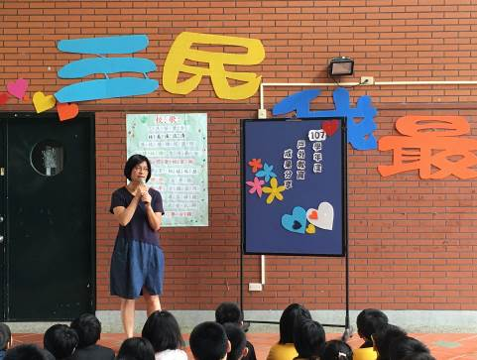 | 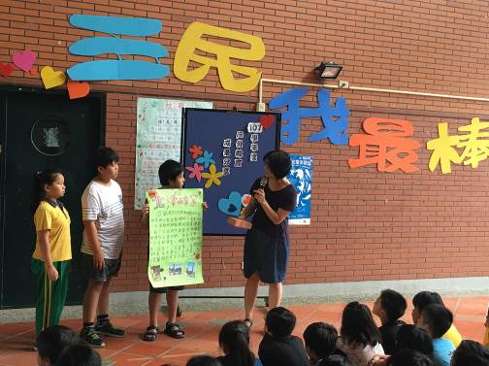
說明: 各班製作海報,進行戶外教育期末分享

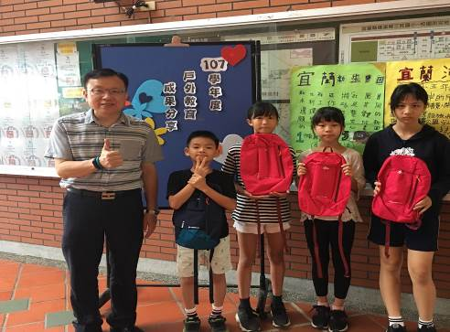 | 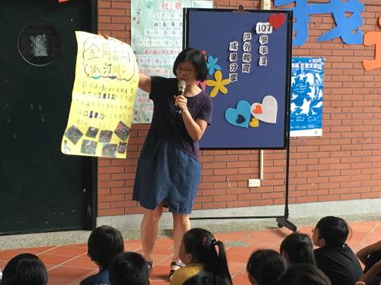
說明:校長頒發獎品以資鼓勵！
承辦人: 江淑瑰 主任: 江淑瑰 校長:林清輝

